DOKUMENTASI PRAKTIKUM
MODUL 2
SISTEM OPERASI (E)

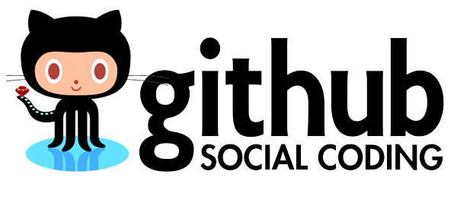
Disusun oleh:

Setyassida Novian Putra D (5114100024)
Jeffry Nasri Faruki (5114100043)

Dosen Pembimbing :
Baskoro Adi Pratomo, S. Kom, M. Kom
Nomor 1
PEMBUATAN SHELL

1. Fungsi Main
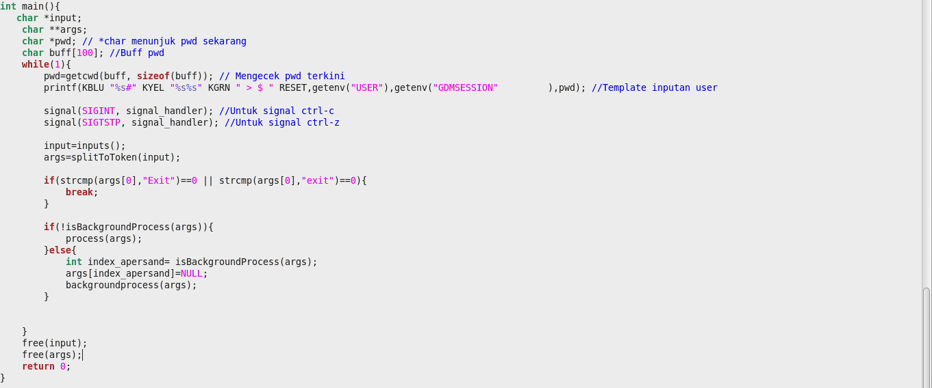

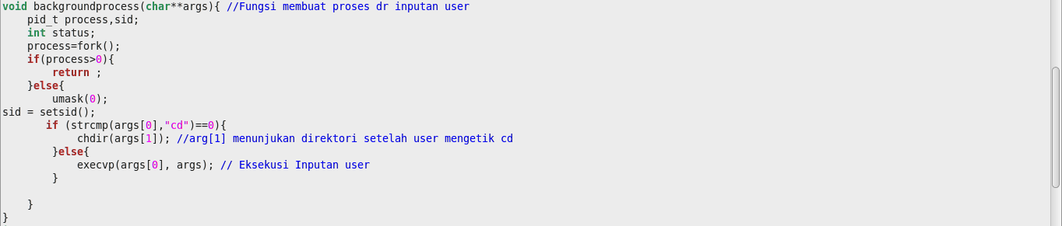

2. Fungsi yang menerima Input User

3. Fungsi yang memecah input user

4. Fungsi yang mengeksekusi inputan yang telah dipecah
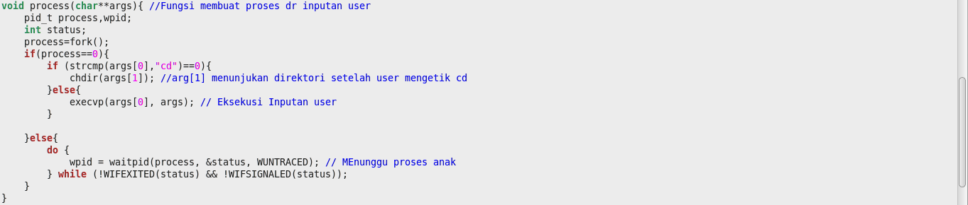

5.Mengecek apakah inputan meminta proses background taau tidak

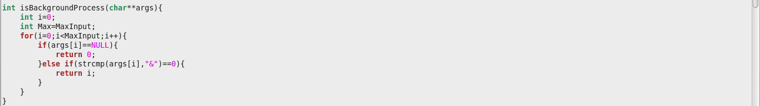

6. Mengeksekusi inputan user secara background proses
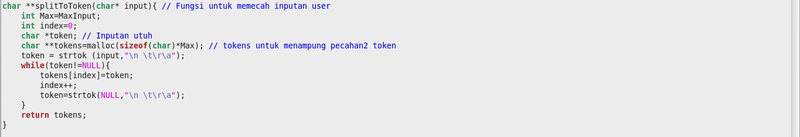

7. Menangani sinyal ctrl-c dan ctrl-z

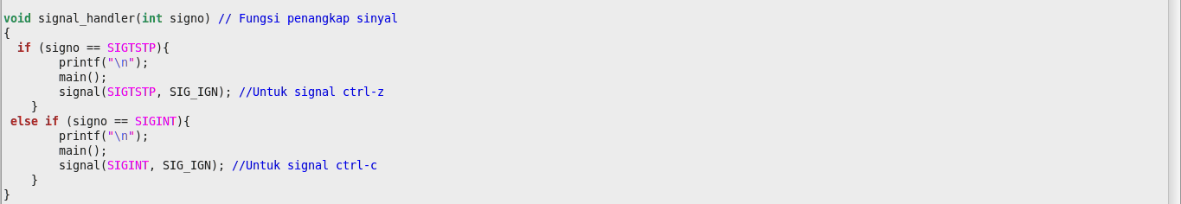

8. Contoh penggunaan perintah ps

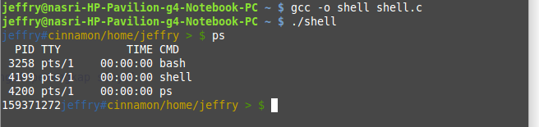

9. Contoh penggunaan perintah cd

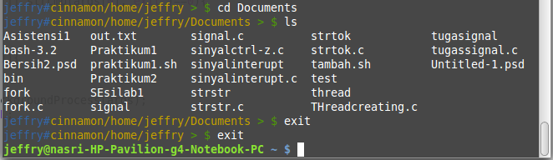

Nomor 2
PENGHITUNG JUMLAH BILANGAN PRIMA

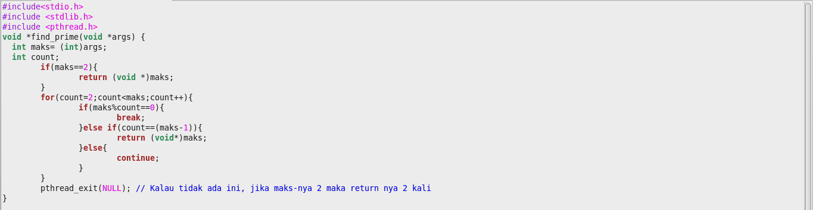
1. Fungsi Main, dimana pembuatan thread dilakukan sebanyak jumlah input kita, dan tiap thread akan mengecek apakah bilangan tersebut prima atau bukan
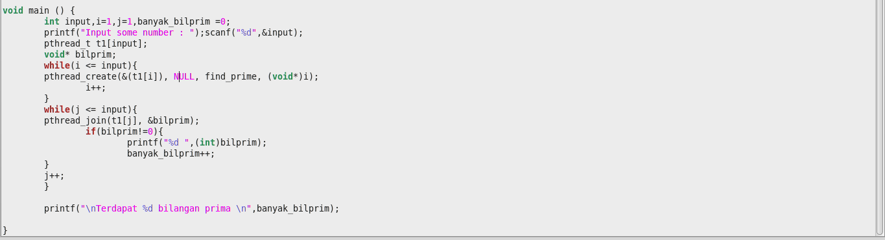

2. Fungsi pengecekan bilangan prima, jika prima akan return ke nilai primanya. Jika BUKAN prima kan return 0

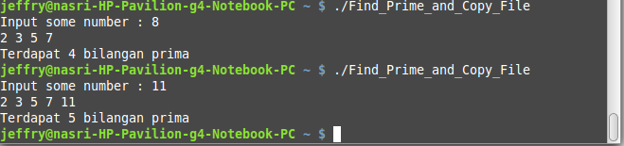
3. Contoh program dijalankan
Nomor 3
Aplikasi Multithread untuk Menyalin Isi File

Berikut header file yang digunakan dalam source code.
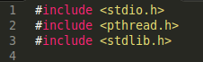

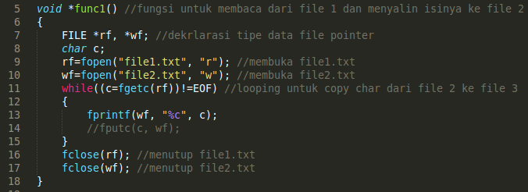
Func1 berfungsi untuk membaca dari file 1 dan menyalin isinya ke file 2.

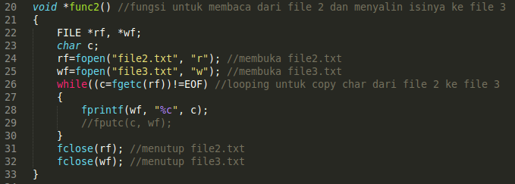
Func2 berfungsi untuk membaca dari file 2 dan menyalin isinya ke file 3.

Berikut main function dalam source code.
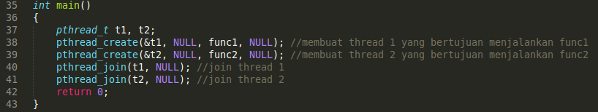
Berikut tampilan ketika program dijalankan
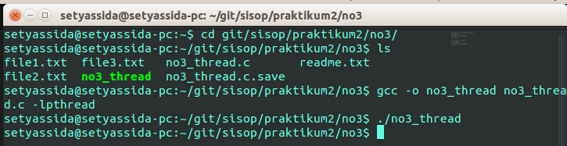
Hasil ouptut dari file 1, file 2, dan file 3

